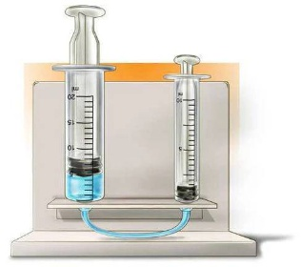
F7 12.6. 2020

Zdravím všechny.
Jelikož se čas nachýlil, dnes Vám posílám poslední práci před prázdninami.
Vaši snahu během karantény samozřejmě nezapomenu a objeví se v koncovém hodnocení.
Chci poděkovat za spolupráci a za plnění úkolů v tak nelehké době, která nás zasáhla.
Dnešním tématem jsou:
Pascalův zákon, hydraulická zařízení a hydrostatický tlak
1/přečíst v učebnici str. 112 – 115 Pascalův zákon, hydraulická zařízení
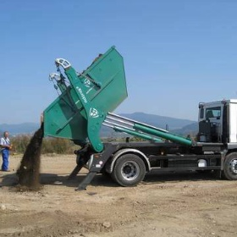
2/ přečíst uč. str. 86 – 88 hydrostatický tlak
3/ opsat do sešitu převody tlaku
1hPa = 100Pa
1kPa = 1000Pa
1MPa = 1000000Pa
3/ do sešitu opsat zápis z folie (viz příloha)

Mějte se pěkně a užijte si prázdniny.
Zdraví Němcová L.

